Хранители истории

Придавая огромное значение краеведению как науке, Д.С.Лихачев писал: «…нам необходимо ощущать себя в истории, понимать свое значение в современной жизни, даже если она "частная", небольшая, но все же добрая для окружающих. Каждый может сделать что-то доброе в жизни и оставить о себе добрую память. Хранить память о других — это оставлять добрую память о себе.
Если человек не любит хотя бы изредка смотреть на старые фотографии своих родителей, не ценит память о них, оставленную в саде, который они возделывали, в вещах, которые им принадлежали, значит, он не любит их. Если человек не любит старые дома, старые улицы, пусть даже и плохонькие, значит, у него нет любви к своему городу. Если человек равнодушен к памятникам истории своей страны, значит, он равнодушен к своей стране».
В школах нашего района краеведению уделяется большое внимание. Ежегодно проходящий Форум школьных музеев позволяет командам педагогов и школьников представлять итоги исследовательских работ, проводимых в разных направлениях, но преследующих одну цель: собрать и сохранить сведения и материалы о замечательных людях, фактах из их жизни, интересных событиях из жизни своего села и района.

Краеведы, наряду с другими представителями талантливой молодежи района, имеют возможность получить оценку своего труда в виде грантовой поддержки Главы района на традиционных ежегодных мероприятиях: Рождественский бал и Последний звонок. Такой грант 5 января этого года получил выпускник нашей школы Евгений Кузьмин.

Ежегодно представители нашей школы принимают участие в различных мероприятиях краеведческой направленности: краеведческих чтениях в районной библиотеке, Мартьяновских чтениях в г. Минусинске, ежегодном всероссийском конкурс исторических исследовательских работ старшеклассников «ЧЕЛОВЕК В ИСТОРИИ. РОССИЯ – ХХ ВЕК».
Исследовательской работой учащихся и их подготовкой к участию в конкурсах занимаются руководители школьного музея Моршнев А.М. и Селина Е.В.

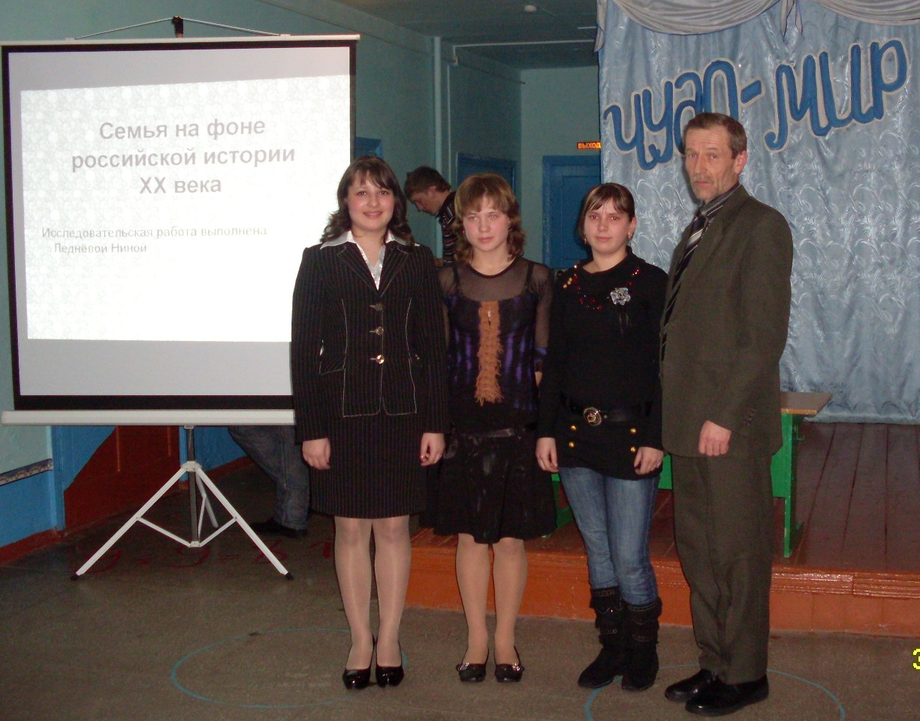
30 января в школе прошла очередная краеведческая конференция, на которой ученицы 10 класса Степанова Вера, Леднева Нина, Голубкова Виктория презентовали исследования своих родословных на тему «История семьи на фоне Российской истории XX века».
Чувствовалось, что девушки очень серьезно готовились к выступлению, кропотливо собирая материалы. Безусловно, все работы получились разными, но одинаково интересными.
Вера и Нина построили исследования на воспоминаниях своих бабушек. И по тому, как дрожали их голоса в ходе презентации, нетрудно было заметить, что истории жизни бабушек и дедушек тронули их до глубины души.
Работа Виктории отличалась опорой на архивные данные, материалы исторических книг, краеведческих интернет-сайтов, в частности сайта нашего земляка Руслана Кравченко. В исследовании положено начало сбору всех ветвей родословного древа.
Своими выступлениями девушки сумели заинтересовать всех, кто присутствовал на мероприятии. Они вели повествование, а слушатели внимали им, вглядываясь в фотографии на экране и сопереживая героям их рассказов.

